АЛГОРИТМ ОБРАБОТКИ ПРОСТРАНСТВЕННЫХ ДАННЫХ НА ОСНОВЕ ШИАРЛЕТ-ПРЕОБРАЗОВАНИЯ

К.В. Симонов¹, Л. Кадена²
¹Институт вычислительного моделирования СО РАН, Красноярск
E-mail: simonovkv@icm.krasn.ru
²Сибирский федеральный университет
E-mail: ecuadorx@gmail.com

В последние годы исследователи в области прикладного гармонического анализа предложили несколько новых подходов, направленных для эффективного представления пространственных данных наблюдений. Эти предложения и подходы основаны на новых результатах в теоретическом гармоническом анализе [1-5].
В работе предлагается обзор нового направления в обработке данных геоэкологического мониторинга, который может быть использован при диагностике сложных геоэкологических объектов и систем – сдвиговый «геометрический» анализ изображений, где совместно выполняется вейвлет-преобразование данных для «круглых структур» и шиарлет-преобразование для «линейных структур» [5-6].
Отметим, что задаче разделения изображения на морфологически разные составляющие в последнее время уделяют много внимания в связи с её значимостью для различных актуальных приложений [1-4, 6].
Разрабатываемая вычислительная методика для эффективного решения этой задачи может быть применена к широкому кругу областей, в том числе для решения задач визуализации данных диагностики сложных геоэкологических систем с целью оценки территориальных рисков.
В последние годы проведены ряд исследований по проблеме разделения морфологических отличительных черт в пространственных данных. В [8] положено начало этим исследованиям по разложению изображений, в частности, на основе применения вариационных методов.
В работе [9] предложен «морфологический анализ компонентов», в котором предполагается, что задача разложения может быть разрешима, если есть информация о типе особенностей, которые должны быть извлечены, и при условии, что морфологическая разница между ними достаточно сильна.
В этой связи приведем полученный результат в [2]: для разделения точки и криволинейной особенности теоретически доказано, что ℓ₁–минимизация решает эту задачу со сколь угодно высокой точностью, изучая и комбинируя вейвлеты и кёрвлеты. Вейвлет-преобразования данных здесь обеспечивают оптимально разложение для точечных структур, а кёрвлеты обеспечивают оптимально разложение для криволинейных структур.
Следовательно, ℓ₁–минимизация, применяемая к разложению коэффициентов исходного изображения, преобразует точечные структуры в вейвлеты, а криволинейные структуры в кёрвлеты, таким образом, автоматически разделяя изучаемое изображение. Соответствующий алгоритмический подход, использующий вейвлеты и кёрвлеты, реализован в MCALab [4].
Сравнительно недавно появилась новая система представлений, так называемое шиарлет-преобразование данных [6-7]. Шиарлет-преобразование – это преобразование данных, включающее сдвиг и оператор параллельного переноса, это вейвлет-преобразование, имеющие масштабирование по частоте и параллельный перенос по времени, однако также включающий характеристику направленности, имея дополнительную операцию сдвига.
Операция сдвига, фактически, дает более эффективный подход для изучения направленности, обеспечивая тем самым единую обработку сложных изображений. Далее показывается возможность использования вейвлетов и шиарлетов для разделения точечных и криволинейных особенностей.
Теоретические результаты из [2] показывают также, что они справедливы и для комбинирования вейвлетов и шиарлетов. Кроме того, численные результаты анализа изображений свидетельствуют в пользу алгоритмов разложения, основанных на шиарлетах [6-10].
Расчеты также свидетельствуют, что представленные алгоритмы быстрее и обеспечивает более точное разделение, если, кривизна криволинейной части велика. Используемый алгоритм включен авторами указанных исследований в доступный инструментарий – в ShearLab.
При обработке и анализе пространственных данных сложных объектов (в многомерных задачах) важные особенности рассматриваемых данных, как правило, сосредоточены в многообразиях малых размерностей. Например, при обработке изображений край – это одноразмерная кривая, на которой интенсивность изображения резко меняется.
Таким образом, вычислительная методика шиарлет-преобразования пространственных данных [5-6] предоставляет эффективные инструменты для анализа внутренних геометрических черт изображений, использующие анизотропные и направленные оконные функции. При таком подходе, учет направленности достигается за счет применения целых степеней матриц сдвига, а эти операции сохраняют структуру целочисленной решетки, что имеет решающее значение для цифровой реализации.
Как уже упоминалось, шиарлет-преобразования порождены параболическим масштабированием, сдвигом и оператором параллельного переноса. В работе [6-7] предоставлена теория шиарлет-преобразований с компактным носителем, показано, что большой класс шиарлет-преобразований с компактным носителем обеспечивает оптимальное приближение изображений, управляемое криволинейными структурами [1].
В работе рассмотрены принципы построения алгоритма дискретного шиарлет-преобразования, в основе реализации которого лежат быстрые алгоритмы Фурье-преобразования [10]. В [8, 11] введено понятие непрерывного шиарлет-преобразования, а затем, посредством дискретизации параметров, и дискретное шиарлет-преобразование. Далее рассмотрены шиарлеты на конусе [11], такой подход позволяет получить хорошее разделение горизонтального и вертикального направлений шиарлетов в частотной области.
В среде Матлаб для обработки и анализа изучаемых пространственных данных экологического мониторинга применяется алгоритмическое обеспечение для выполнения непрерывного вейвлет- и шиарлет-преобразований. Рассмотрены ряд примеров, где показаны возможности шиарлет-анализа пространственных данных мониторинга сложных геоэкологических объектов и систем для решения задач анализа рисков ЧС природно-техногенного характера.
В результате проведенных исследований, разработана вычислительная методика, позволяющая решать задачу обработки пространственных данных геоэкологического мониторинга на основе шиарлет-преобразования (рис. 1-2). В настоящее время вычислительная методика тестируется на пространственно-временных рядах данных наблюдений различных сложных явлений и процессов, связанных с ЧС природно-техногенного характера.
Вычислительная методика состоит из несколько этапов (рис. 1):
- подготовительное, исходное изображение форматируется под расчетный шаблон и намечается последовательность расчетных процедур для наиболее оптимального решения поставленной задачи;
- запуск и настройка алгоритмического обеспечения в shearletlab, выбор конкретного алгоритма для поставленной задачи;
- загрузка и обработка исходных изображений для различных расчетных условий в соответствии с поставленной задачей;
- анализ получаемых расчетных изображение в результате шиарлет-преобразования, контрастирование изображения, в итоге получаем атлас расчетных изображений с интерпретацией изучаемого явления.
На рисунке 2 представлен пример обработки пространственных данных геоэкологического мониторинга на основе разработанной вычислительной методики.

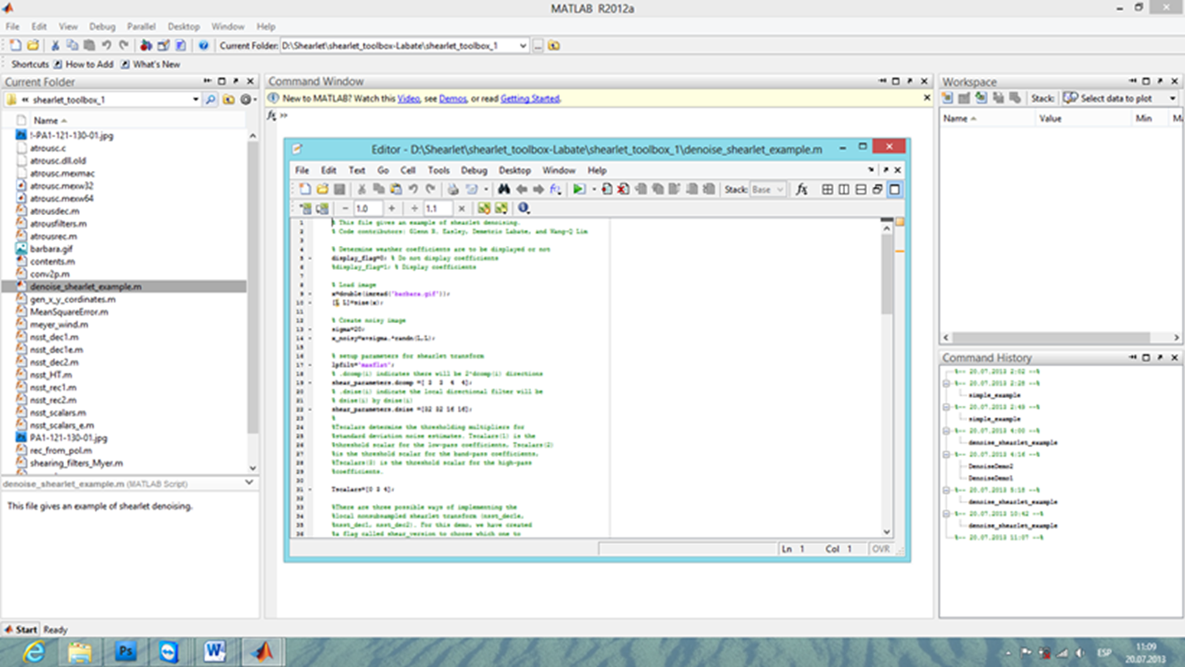
Рис. 1. Вид соответствующих окон для выполнения расчетов

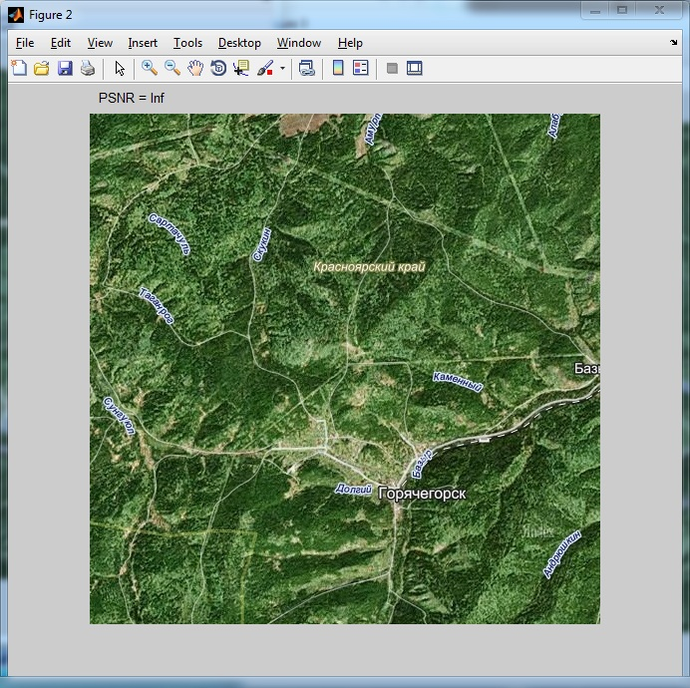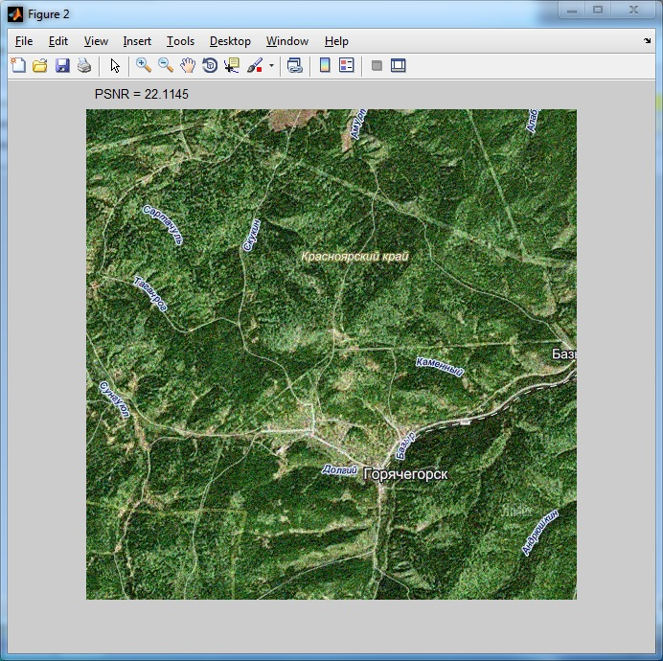

а) оригинал б) обработано шиарлетом

Рис. 2. Пример шиарлет-преобразования для изучаемого изображения

Резюмируя вышесказанное, приходим к следующим выводам:
- сдвиговое (шиарлет) преобразование учитывает свойства исследуемой среды, причем математический аппарат, применяемый для анализа сложных пространственных данных тот же для различных физических сред и моделей;
- сдвиговое преобразование позволяет работать с криволинейными особенностями. Шиарлет-преобразование хорошо применимо для фиксации регулярности изображения в сложных средах, учитывает масштаб, пространство и направление;
- шиарлет-преобразование эффективный инструмент для анализа внутренних геометрических черт изображения, использующий анизотропные и направленные оконные функции.
Представлено новое перспективное направление в обработке сложных пространственных данных и изображений геоэкологического мониторинга – сдвиговое преобразование, а также его взаимосвязь с вейвлет-преобразованием. Данный тип преобразования данных позволяет получить новую геометрическую интерпретацию в процессе обработки пространственно-временных рядов и изображений при диагностике сложных геоэкологических объектов и систем для выявления криволинейных особенностей (сингулярностей) и оценки территориальных рисков ЧС природно-техногенного характера.

Список литературы
- Candes E.J., Donoho D.L. New tight frames of curvelets and optimal representations of objects with piecewise C2 singularities, Comm. Pure and Appl. Math. 56 (2004), 216–266.
- Donoho D.L., Kutyniok G. Geometric Separation using a Wavelet-Shearlet Dictionary, SampTA’09 (Marseille, France, 2009), Proc., 2009.
- Donoho D.L., Maleki A., Shahram M., Stodden V., Ur-Rahman I. Fifteen years of reproducible research in computational harmonic analysis, Comput. Sci. Engrg. 11 (2009), 8–18.
- Fadilli M.J., Starck J.-L, Elad M., Donoho D.L. MCALab: Reproducible research in signal and image decomposition and inpainting. IEEE Comput. Sci. Eng. Mag. 12 (2010), 44–63.
- Guo K., Kutyniok G., Labate D. Sparse multidimensional representations using anisotropic dilation and shear operators, Wavelets and Splines (Athens, GA, 2005), Nashboro Press, Nashville, TN, 2006, 189–201.
- Labate D., Lim W.-Q., Kutyniok G., Weiss G. Sparse multidimensional representation using shearlets, in Wavelets XI, edited by M. Papadakis, A.F. Laine, and M.A. Unser, SPIE Proc., 5914, SPIE, Bellingham, WA, 2005, 254–262,
- Lim W.-Q. The discrete shearlet transform: A new directional transform and compactly supported shearlet frames, IEEE Trans. Image Proc. 19 (2010), 1166–1180.
- Meyer Y. Oscillating Patterns in Image processing and nonlinear evolution equations, University Lecture Sereis, Amer. Math. Soc. 22 (2002).
- Starck J.-L, Elad M., Donoho D. Image decomposition via the combination of sparse representation and a variational approach, IEEE Trans. Image Proc. 14 (2005), 1570–1582.
- Hauser S. Fast finite shearlet transform: a tutorial. Preprint University of Kaiserslautern, 2011.
- Laugesen R. S., Weaver N., Weiss G. L., and Wilson E. N. A characterization of the higher dimensional groups associated with continuous wavelets. The Journal of Geometrical Analysis, 12(1): 89–102, 2002.
- Mallat S. A Wavelet Tour of Signal Processing: The Sparse Way. Academic Press, San Diego, 2008.

